**МИНИСТЕРСТВО ЦИФРОВОГО РАЗВИТИЯ, СВЯЗИ И МАССОВЫХ КОММУНИКАЦИЙ РОССИЙСКОЙ ФЕДЕРАЦИИ**

ФЕДЕРАЛЬНОЕ ГОСУДАРСТВЕННОЕ БЮДЖЕТНОЕ ОБРАЗОВАТЕЛЬНОЕ УЧРЕЖДЕНИЕ ВЫСШЕГО ОБРАЗОВАНИЯ

**«САНКТ-ПЕТЕРБУРГСКИЙ ГОСУДАРСТВЕННЫЙ УНИВЕРСИТЕТ ТЕЛЕКОММУНИКАЦИЙ ИМ. ПРОФ. М.А. БОНЧ-БРУЕВИЧА»**

(СПбГУТ)

ФАКУЛЬТЕТ ИНФОРМАЦИОНЫХ ТЕХНОЛОГИЙ И ПРОГРАММНОЙ ИНЖЕНЕРИИ **(ИТПИ)**

Кафедра программной инженерии и вычислительной техники **(ПИиВТ)**

Дисциплина: «Web-технологии»

Лабораторная работа №3.

**Тема: «Формы и простейшие Java-скрипты в HTML-документах»**

Выполнил:

  Студент группы ИКПИ-23

Харлова А.А.

Подпись ______________

Принял:

Краева Е.В.

Подпись ______________

2024 г.

**Цель работы:**

Изучить основы написания простых Java-скриптов.

**Ход работы:**

В ходе лабораторной работы №3 была разработана форма, которая проверяет, правильно ли введён адрес электронной почты.

При этом выводится сообщение об ошибке или наоборот, о правильности ввода данных. Форма размещена в слое, фон которого при двойном щелчке изменяет цвет, а при повторном — возвращается в исходное состояние.

Файл "lab_3.html":

Файл "style_3.css":

Файл "script_3.js":

Получаем элементы HTML по их идентификаторам. Далее определяем регулярное выражение `validRegex`, которое используется для проверки корректности введённого адреса электронной почты. Оно проверяет, соответствует ли строка стандартному формату е-mail.

Создаём обработчик события при нажатии на кнопку (элемент с ID "btn").

Проверяется, соответствует ли значение, введённое в поле email, регулярному выражению. Если не соответствует, то отображается элемент с ID "error" (сообщение об ошибке) и скрывается элемент с ID "good" (сообщение о корректной проверке). Если соответствует, наоборот, скрывается элемент "error" и отображается элемент "good".

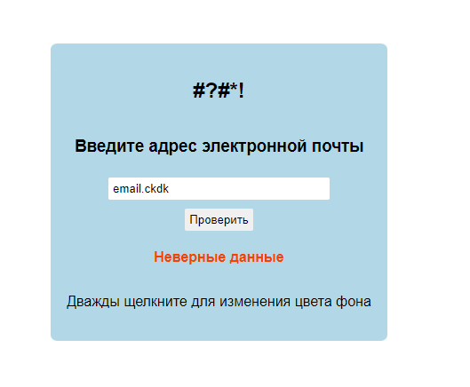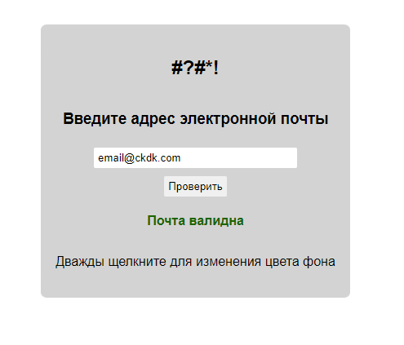

Добавляем обработчик события двойного щелчка, который меняет цвет фона формы.

Таким образом, этот код предоставляет пользователю визуальный отклик в зависимости от введённого адреса электронной почты и позволяет изменять внешний вид формы.

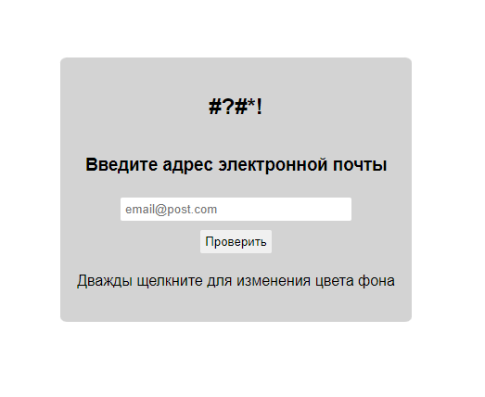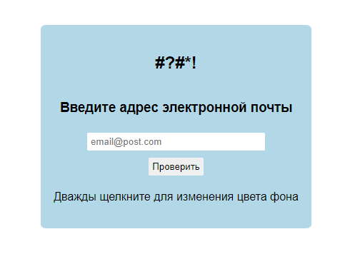

**Вывод:**

По итогу выполнения данной работы мы рассмотрели основы JavaScript.